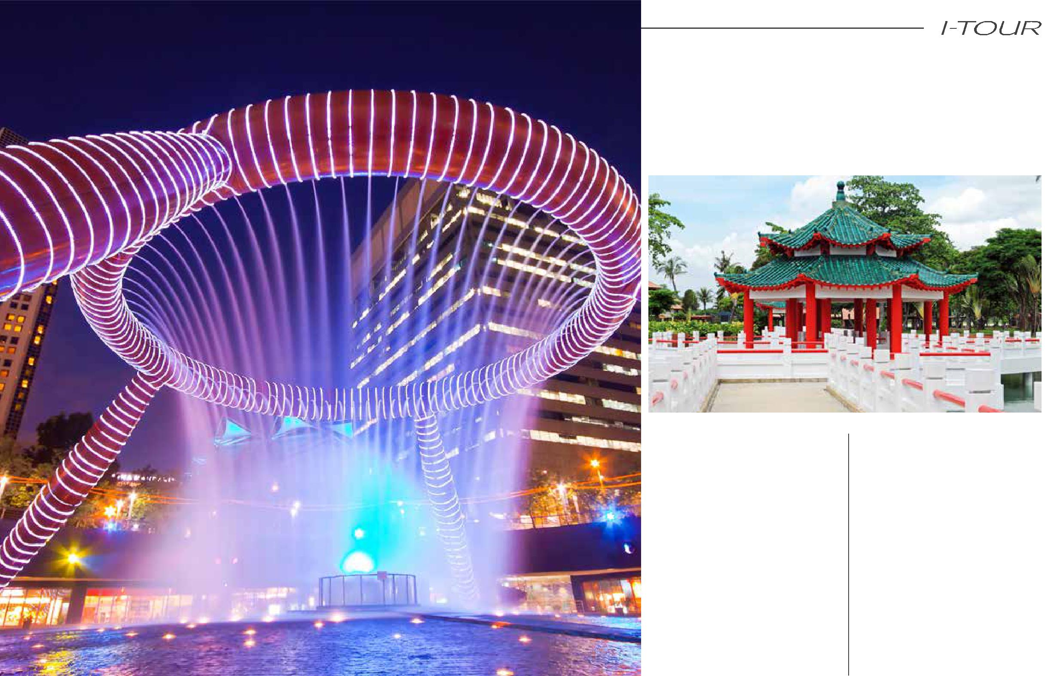
ФЭН-ШУЙ В СИНГАПУРЕ

(FENG SHUI DISCOVERY)

Древняя китайская теория фэн-
шуй завоевывает все большую
популярность в современном
мире. Сингапур не только не
исключение, но, напротив,
особенно яркий образец этого.
Сингапурцы консультируются с
геомантами – специалистами по
фэн-шуй – по самым различным
поводам: заключение удачной
сделки, инвестиционный
проект, строительство дома,
ремонт квартиры, определение
подходящей даты для заключения
брака… Принципы фэн-шуй
использованы в архитектуре многих
современных зданий в городе, с
самыми известными из которых | Начало: 10:30
вы познакомитесь во время этой
экскурсии. | Продолжительность: 3,5 часа

